Nama Penulis | : Defyta Loka
NIRM | : 2020175493
Judul Skripsi | :Indahnya Toleransi Umat Islam Kristen Desa  Puulemo, Kabupaten Kolaka, Provinsi Sulawesi  Tenggara
Tanggal Pemeriksaan : 13 September 2021
Similarity : 6%
Dinyatakan MEMENUHI SYARAT ambang batas toleransi. Jika
dikemudian hari ditemukan kekeliruan karena keterbatasan aplikasi, seperti
adanya kesamaan dengan karya ilmiah lain yang lebih awal mendapat pengakuan
sebagai hak cipta (misalnya: karya ilmiah tersebut belum publish secara online),
maka semua konsekuensi yang ditimbulkan menjadi tanggungjawab penulis
skripsi.
Demikian surat keterangan ini, untuk dipergunakan sebagaimana mestinya.
Tana Toraja, 13 September 2021
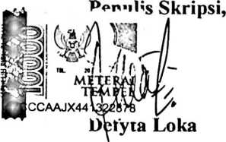
NIRM 2020175493
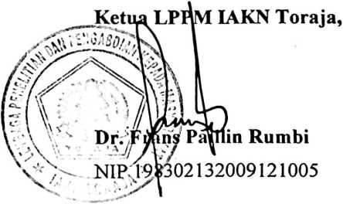
iv

